"Қазақстан Республикасының халқын құжаттандыру және тіркеу мәселелері бойынша мемлекеттік көрсетілетін қызметтердің регламенттерін бекіту туралы" Қазақстан Республикасы Ішкі істер министрінің 2014 жылғы 20 наурыздағы № 165 бұйрығына өзгерістер енгізу туралы
Күшін жойған
Қазақстан Республикасы Ішкі істер министрінің 2014 жылғы 27 маусымдағы № 386 бұйрығы. Қазақстан Республикасының Әділет министрлігінде 2014 жылы 30 шілдеде № 9648 тіркелді. Күші жойылды - Қазақстан Республикасы Ішкі істер министрінің 2015 жылғы 30 мамырдағы № 501 бұйрығымен
Ескерту. Күші жойылды - ҚР Ішкі істер министрінің 30.05.2015 № 501 (алғаш ресми жарияланған күнінен кейін күнтізбелік он күн өткен соң қолданысқа енгізіледі) бұйрығымен.
«Мемлекеттік көрсетілетін қызметтер туралы» Қазақстан Республикасының 2013 жылғы 15 сәуірдегі Заңының 10-бабының 2) тармақшасына сәйкес БҰЙЫРАМЫН:
1. «Қазақстан Республикасының халқын құжаттандыру және тіркеу мәселелері бойынша мемлекетік көрсетілетін қызметтердің регламенттерін бекіту туралы» Қазақстан Республикасы Ішкі істер министрінің 2014 жылғы 20 наурыздағы № 165 бұйрығына (Нормативтік құқықтық актілерді мемлекеттік тіркеу тізілімінде № 9378 болып тіркелген, «Әділет» ақпараттық-құқықтық жүйесінде 2014 жылғы 26 маусымда жарияланған) мынадай өзгерістер енгізілсін:
көрсетілген бұйрықпен бекітілген «Қазақстан Республикасының азаматтарына паспорттар, жеке куәліктер беру» мемлекеттік көрсетілетін қызмет регламентінде (бұдан әрі – Регламент):
12-тармақ алынып тасталсын;
15-тармақ мынадай редакцияда жазылсын:
«15. Мемлекеттік қызмет көрсету процесінде көрсетілетін қызметті берушінің құрылымдық бөліністерінің (қызметкерлерінің) рәсімдерінің (іс-қимылдарының), өзара іс-қимыл жасасуы дәйектілігінің нақты сипаттамасы осы Регламентке 1, 3 және 4-қосымшаларда көрсетілген, осы Регламентке 2-қосымшаға сәйкес мемлекеттік қызмет көрсету процесінде Орталықпен өзара іс-қимыл жасасу тәртібінің сипаттамасы мемлекеттік қызмет көрсетудің бизнес-процестерінің анықтамалығында көрсетіледі.
Мемлекеттік қызмет көрсетудің бизнес-процестерінің анықтамалығы «электрондық үкімет» веб-порталында және Министрліктің mvd.gov.kz, облыстардың, Астана, Алматы қалалары ішкі істер департаменттерінің интернет-ресурсында, сондай-ақ ресми ақпарат көздері мен көші-қон полициясы бөліністерінің ғимараттарында орналасқан стенділерде орналастырылады.»;
2-қосымша осы бұйрыққа 1-қосымшаға сәйкес редакцияда жазылсын;
көрсетілген бұйрықпен бекітілген «Қазақстан Республикасының азаматтарына уақытша жеке куәлік беру» мемлекеттік көрсетілетін қызмет регламентінде (бұдан әрі – Регламент):
11-тармақ мынадай редакцияда жазылсын:
«11. Мемлекеттік қызмет көрсету процесінде көрсетілетін қызметті берушінің құрылымдық бөліністерінің (қызметкерлерінің) рәсімдерінің (іс-қимылдарының), өзара іс-қимыл жасасуы дәйектілігінің нақты сипаттамасы осы Регламентке 1-қосымшада көрсетілген, осы Регламентке 2-қосымшаға сәйкес мемлекеттік қызмет көрсету процесінде Орталықпен өзара іс-қимыл жасасу тәртібінің сипаттамасы мемлекеттік қызмет көрсетудің бизнес-процестерінің анықтамалығында көрсетіледі.
Мемлекеттік қызмет көрсетудің бизнес-процестерінің анықтамалығы «электрондық үкімет» веб-порталында және мемлекеттік көрсетілетін қызмет берушінің интернет-ресурсында орналастырылады.»;
2-қосымша осы бұйрыққа 2-қосымшаға сәйкес редакцияда жазылсын;
көрсетілген бұйрықпен бекітілген «Қазақстан Республикасының азаматтарын тұрғылықты жері бойынша тіркеу» мемлекеттік көрсетілетін қызмет регламентінде (бұдан әрі – Регламент):
11-тармақ мынадай редакцияда жазылсын:
«11. Мемлекеттік қызмет көрсету процесінде көрсетілетін қызметті берушінің құрылымдық бөліністерінің (қызметкерлерінің) рәсімдерінің (іс-қимылдарының), өзара іс-қимыл жасасуы дәйектілігінің нақты сипаттамасы осы Регламентке 1, 3 және 4-қосымшаларда көрсетілген, осы Регламентке 2-қосымшаға сәйкес мемлекеттік қызмет көрсету процесінде Орталықпен өзара іс-қимыл жасасу тәртібінің және мемлекеттік қызмет көрсету процесінде жүйелерді пайдалану тәртібінің сипаттамасы мемлекеттік қызмет көрсетудің бизнес-процестерінің анықтамалығында көрсетіледі.
Мемлекеттік қызмет көрсетудің бизнес-процестерінің анықтамалығы «электрондық үкімет» веб-порталында және мемлекеттік көрсетілетін қызмет берушінің интернет-ресурсында орналастырылады.»;
2-қосымша осы бұйрыққа 3-қосымшаға сәйкес редакцияда жазылсын;
көрсетілген бұйрықпен бекітілген «Қазақстан Республикасының азаматтарын тұрғылықты жері бойынша тіркеу есебінен шығару» мемлекеттік көрсетілетін қызмет регламентінде (бұдан әрі – Регламент):
10-тармақ мынадай редакцияда жазылсын:
«10. Мемлекеттік қызмет көрсету процесінде көрсетілетін қызметті берушінің құрылымдық бөліністерінің (қызметкерлерінің) рәсімдерінің (іс-қимылдарының), өзара іс-қимыл жасасуы дәйектілігінің нақты сипаттамасы осы Регламентке 1-қосымшада көрсетілген, осы Регламентке 2-қосымшаға сәйкес мемлекеттік қызмет көрсету процесінде Орталықпен өзара іс-қимыл жасасу тәртібінің және мемлекеттік қызмет көрсету процесінде жүйелерді пайдалану тәртібінің сипаттамасы мемлекеттік қызмет көрсетудің бизнес-процестерінің анықтамалығында көрсетіледі.
Мемлекеттік қызмет көрсетудің бизнес-процестерінің анықтамалығы «электрондық үкімет» веб-порталында және мемлекеттік көрсетілетін қызмет берушінің интернет-ресурсында орналастырылады.»;
2-қосымша осы бұйрыққа 4-қосымшаға сәйкес редакцияда жазылсын;
көрсетілген бұйрықпен бекітілген «Тұрғылықты жерiнен мекенжай анықтамаларын беру» мемлекеттік көрсетілетін қызмет регламентінде (бұдан әрі – Регламент):
11-тармақ мынадай редакцияда жазылсын:
«11. Мемлекеттік қызмет көрсету процесінде көрсетілетін қызметті берушінің құрылымдық бөліністерінің (қызметкерлерінің) рәсімдерінің (іс-қимылдарының), өзара іс-қимыл жасасуы дәйектілігінің нақты сипаттамасы осы Регламентке 1, 3 және 4-қосымшаларда көрсетілген, осы Регламентке 2-қосымшаға сәйкес мемлекеттік қызмет көрсету процесінде Орталықпен өзара іс-қимыл жасасу тәртібінің және мемлекеттік қызмет көрсету процесінде жүйелерді пайдалану тәртібінің сипаттамасы мемлекеттік қызмет көрсетудің бизнес-процестерінің анықтамалығында көрсетіледі.
Мемлекеттік қызмет көрсетудің бизнес-процестерінің анықтамалығы «электрондық үкімет» веб-порталында және мемлекеттік көрсетілетін қызмет берушінің интернет-ресурсында орналастырылады.»;
2-қосымша осы бұйрыққа 5-қосымшаға сәйкес редакцияда жазылсын;
2. Қазақстан Республикасы Ішкі істер министрлігінің Көші-қон полициясы департаменті:
1) осы бұйрықтың Қазақстан Республикасы Әділет министрлігінде мемлекеттік тіркелуді;
2) осы бұйрықты мемлекеттік тіркеуден кейін күнтізбелік он күннің ішінде мерзімдік баспа басылымдарында және «Әділет» ақпараттық-құқықтық жүйесінде ресми жариялануға жолдауды;
3) осы бұйрықты Қазақстан Республикасы Еңбек және халықты әлеуметтік қорғау министрлігінің интернет-ресурсында орналастыруды қамтамасыз етсін.
3. Осы бұйрықтың орындалуын бақылау Қазақстан Республикасы Ішкі істер министрінің орынбасары полиция генерал-майоры Е.З. Тургумбаевқа және Қазақстан Республикасы Ішкі істер министрлігінің Көші-қон полициясы департаментіне (С.С. Сайынов) жүктелсін.
4. Осы бұйрық алғашқы ресми жарияланғанынан кейін күнтізбелік он күн өткен соң қолданысқа енгізіледі.
Министр Қ. Қасымов
1-қосымша
Қазақстан Республикасы
Ішкі істер Министрінің
2014 жылғы 27 маусымдағы
№ 386 бұйрығына
«Қазақстан Республикасының
азаматтарына паспорттар, жеке
куәліктер беру» мемлекеттік
қызмет көрсету регламентіне
2-қосымша
«Қазақстан Республикасының азаматтарына паспорттар, жеке
куәліктер беру» мемлекеттік көрсетілетін қызмет
бизнес-процессінің анықтамалығы
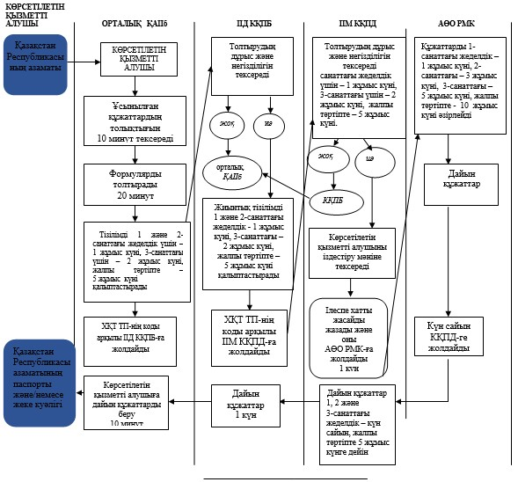
2-қосымша
Қазақстан Республикасы
Ішкі істер Министрінің
2014 жылғы 27 маусымдағы
№ 386 бұйрығына
«Қазақстан Республикасының
азаматтарына уақытша жеке
куәліктер беру» мемлекеттiк
қызмет көрсету регламентіне
2-қосымша
«Қазақстан Республикасының азаматтарына уақытша жеке куәліктер
беру» мемлекеттік көрсетілетін қызмет бизнес-процессінің
анықтамалығы
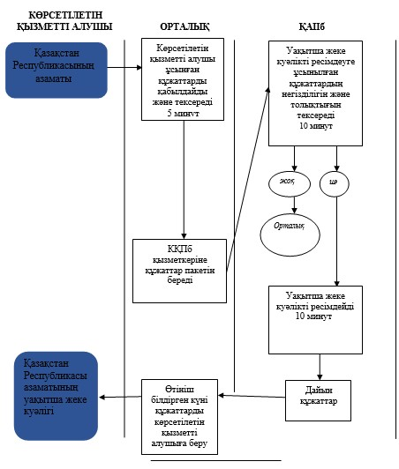
3-қосымша
Қазақстан Республикасы
Ішкі істер Министрінің
2014 жылғы 27 маусымдағы
№ 386 бұйрығына
«Қазақстан Республикасы
азаматтарын тұрғылықты жері
бойынша тіркеу» мемлекеттік
көрсетілетін қызмет
регламентіне 2-қосымша
«Қазақстан Республикасы азаматтарын тұрғылықты жері бойынша
тіркеу» мемлекеттік көрсетілетін қызмет бизнес-процессінің
анықтамалығы
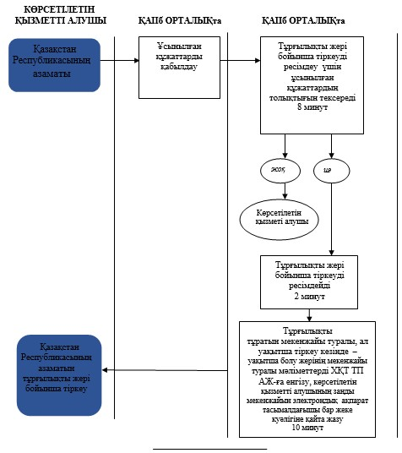
4-қосымша
Қазақстан Республикасы
Ішкі істер Министрінің
2014 жылғы 27 маусымдағы
№ 386 бұйрығына
«Қазақстан Республикасы
азаматтарын тұрғылықты жері
бойынша тіркеу есебінен
шығару» мемлекеттік
көрсетілетін қызмет
регламентіне 2-қосымша
«Қазақстан Республикасы азаматтарын тұрғылықты жері бойынша
тіркеу есебінен шығару» мемлекеттік көрсетілетін қызмет
бизнес-процессінің анықтамалығы
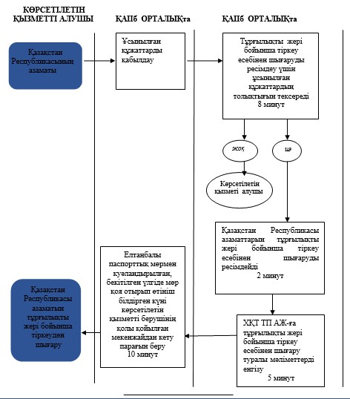
5-қосымша
Қазақстан Республикасы
Ішкі істер Министрінің
2014 жылғы 27 маусымдағы
№ 386 бұйрығына
«Тұрғылықты жерiнен мекенжай
анықтамаларын беру» мемлекеттiк
қызмет көрсету регламентіне
2-қосымша
«Тұрғылықты жерiнен мекенжай анықтамаларын беру»
мемлекеттік көрсетілетін қызмет бизнес-процессінің
анықтамалығы
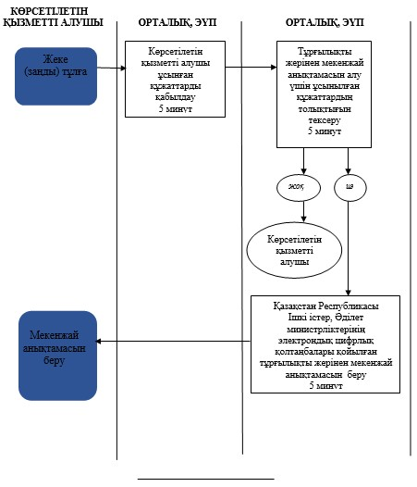

© 2012. Қазақстан Республикасы Әділет министрлігінің «Қазақстан Республикасының Заңнама және құқықтық ақпарат институты» ШЖҚ РМК

